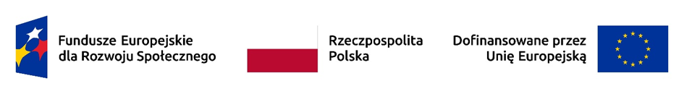

UNIWERSYTET KAZIMIERZA WIELKIEGO
W BYDGOSZCZY
ul. Chodkiewicza 30, 85 – 064 Bydgoszcz, tel. 052 341 91 00 fax. 052 360 82 06
NIP 5542647568 REGON 340057695
www.ukw.edu.pl

Bydgoszcz, 05.06.2025 r.
Dot. postępowania nr: UKW/DZP-281-U-40/2025

Do wszystkich Wykonawców

MODYFIKACJA SIWZ

Działając na podstawie art. 137 ust. 2 ustawy Prawo zamówień publicznych (t.j. Dz.U. z 2023, poz. 1605 ze zm.), Zamawiający – Uniwersytet Kazimierza Wielkiego w Bydgoszczy dokonuje modyfikacji treści SIWZ w postępowaniu o udzielenie zamówienia publicznego na „Rezerwację i sprzedaż biletów lotniczych na potrzeby Uniwersytetu Kazimierza Wielkiego w Bydgoszczy”.

Zakres modyfikacji jest następujący:

Dokonuje się nieznacznych zmian zapisów projektu umowy. Zamawiający publikuje zmienioną treść , która stanowi załącznik do swz.

JM Rektor UKW

Prof. dr hab. Bernard Mendlik

